妙着赏析（6）-趁势一挖
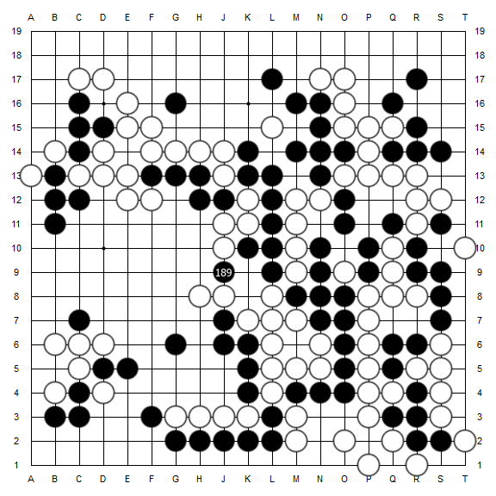

棋局：第17届三星杯预选赛决赛
时间：2012年8月7日
执黑：周贺玺 四段
执白：姜知勋 业余
虽是业余棋手，但姜知勋的实力不容小觑。2011年第16届LG杯预选赛，姜知勋就战胜过周贺玺、汪涛进入到了小组的决胜轮，本届三星杯预选赛更是连克朴炳奎八段、安祚永九段和胡耀宇八段，再次进入决赛轮，实力可见一斑。
本局前半局，姜知勋和周贺玺展开贴身肉搏，同时几块棋绞杀在一起，棋局跌宕起伏，很是精彩。第189手，黑棋在此觅得绝佳机会，趁势一挖，借着攻击左下方白棋的机会，将中间一队白子切断，取得辉煌战果。
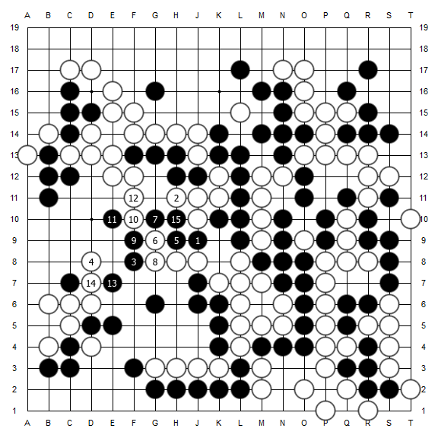
这是后来的进行图。黑1挖，白2不敢挡，黑3威胁左下方白棋，好手。黑5挺出，白6扳时，黑7再扳，连环好手。白8后，黑9封锁，白10断，但黑11、13好手一出，中间一队白子被断下，黑棋取得成功。

